1.Раскрась картинки, которые начинаются на звук [Э].
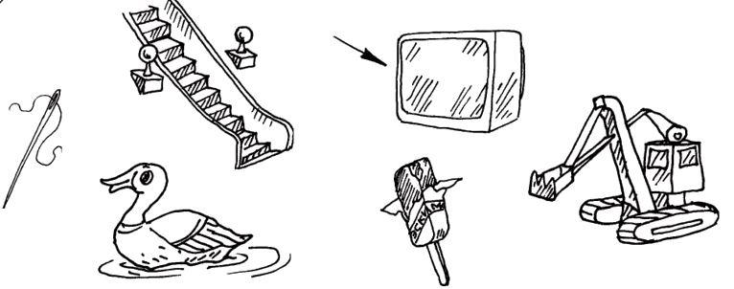
2.Определи место звука [Э] в словах (начало, середина, конец) и запиши букву на верхней строке в нужном месте, а символ звука (красный кружок) – на нижней.
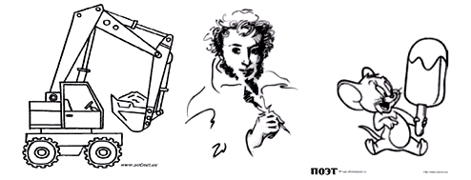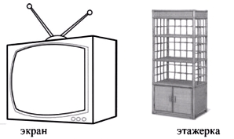

3. Обведи красным карандашом в кружок правильные буквы «Э»
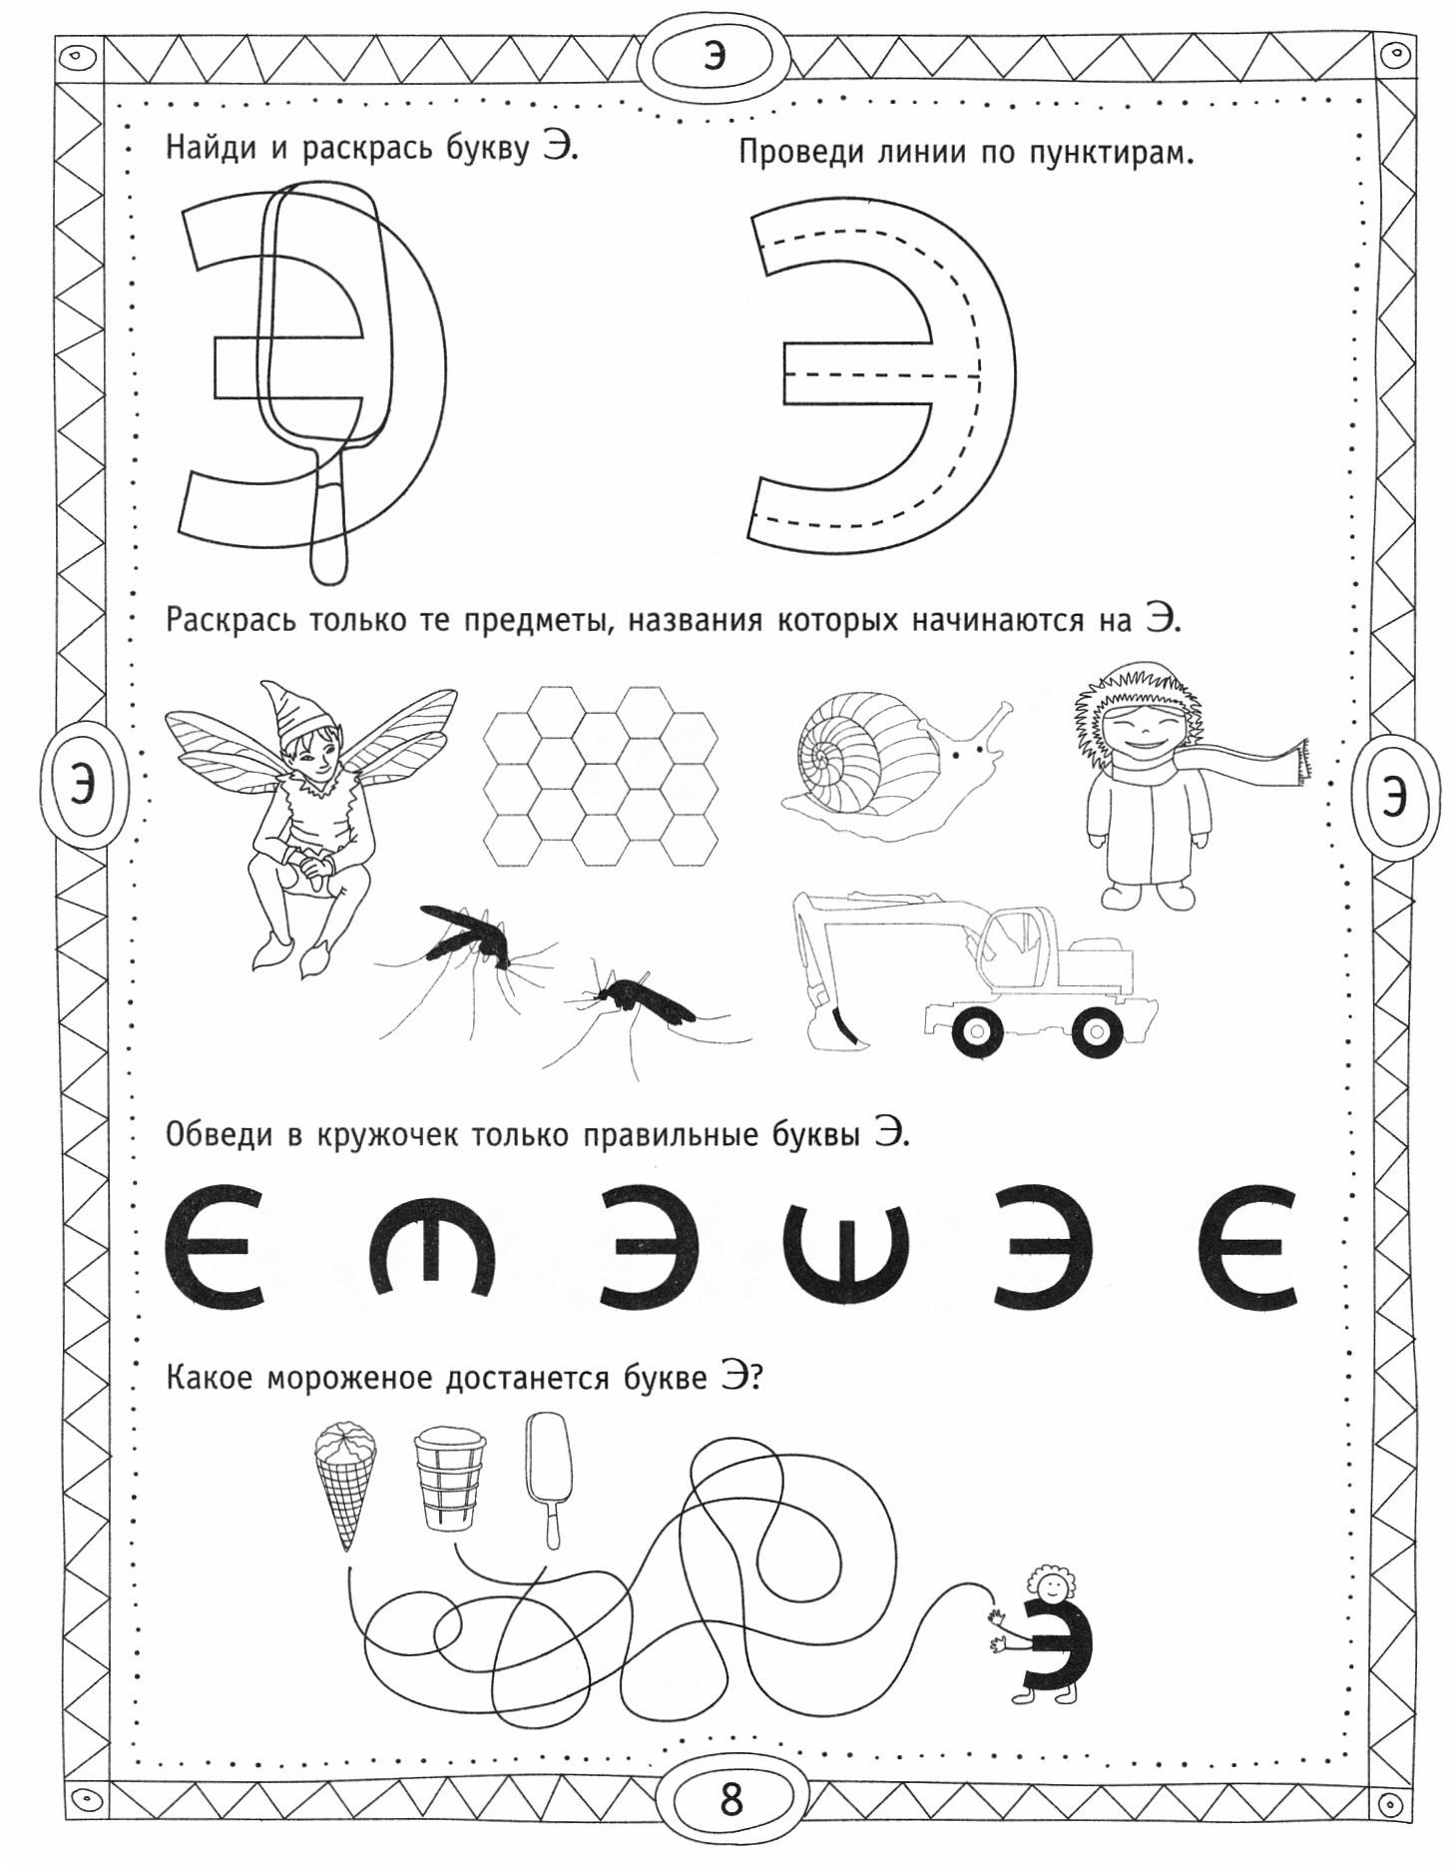
4. Проведи электрика по буквам Э и узнаешь, что он включит. 5. Раскрась букву «Э» красным цветом.
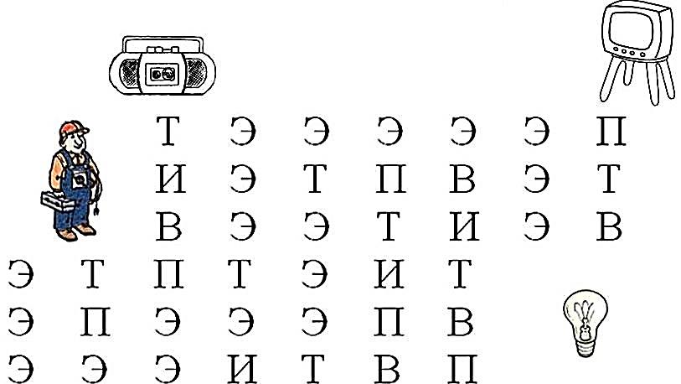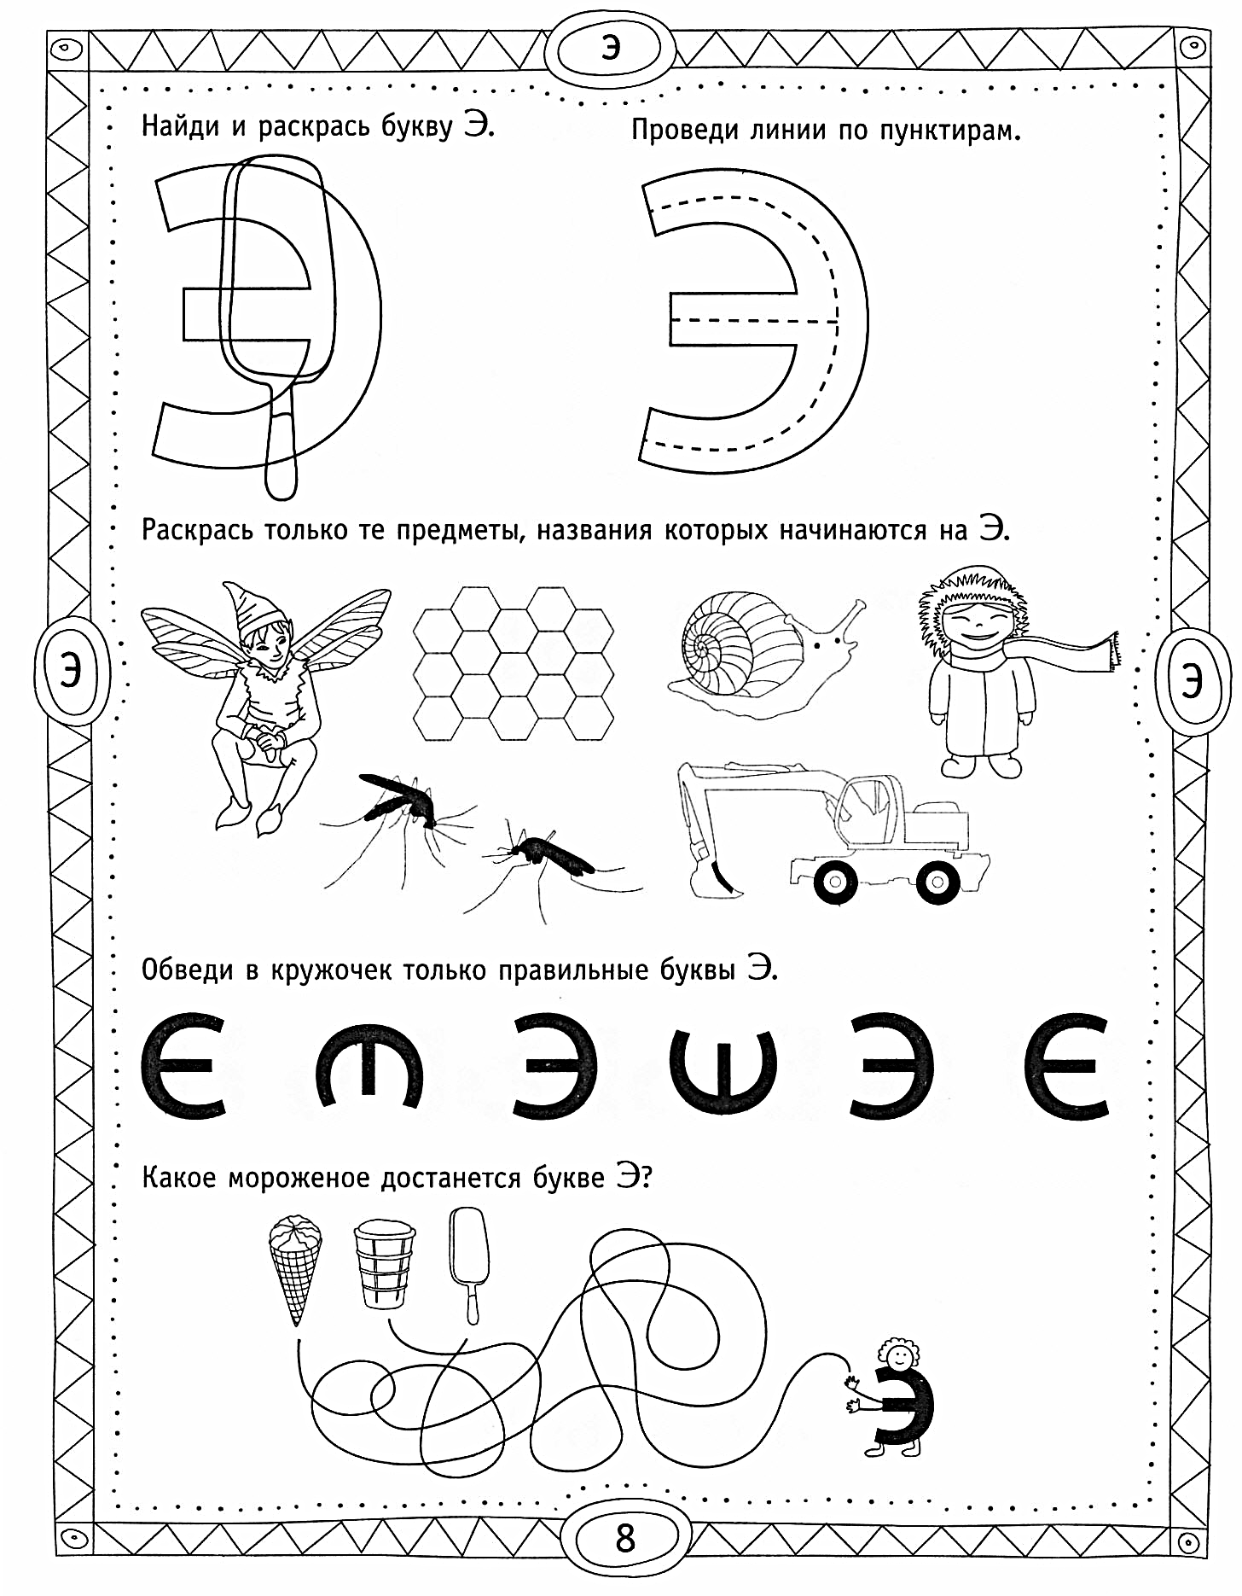
6. Обведи по пунктиру букву «Э». Запомни, как она пишется!
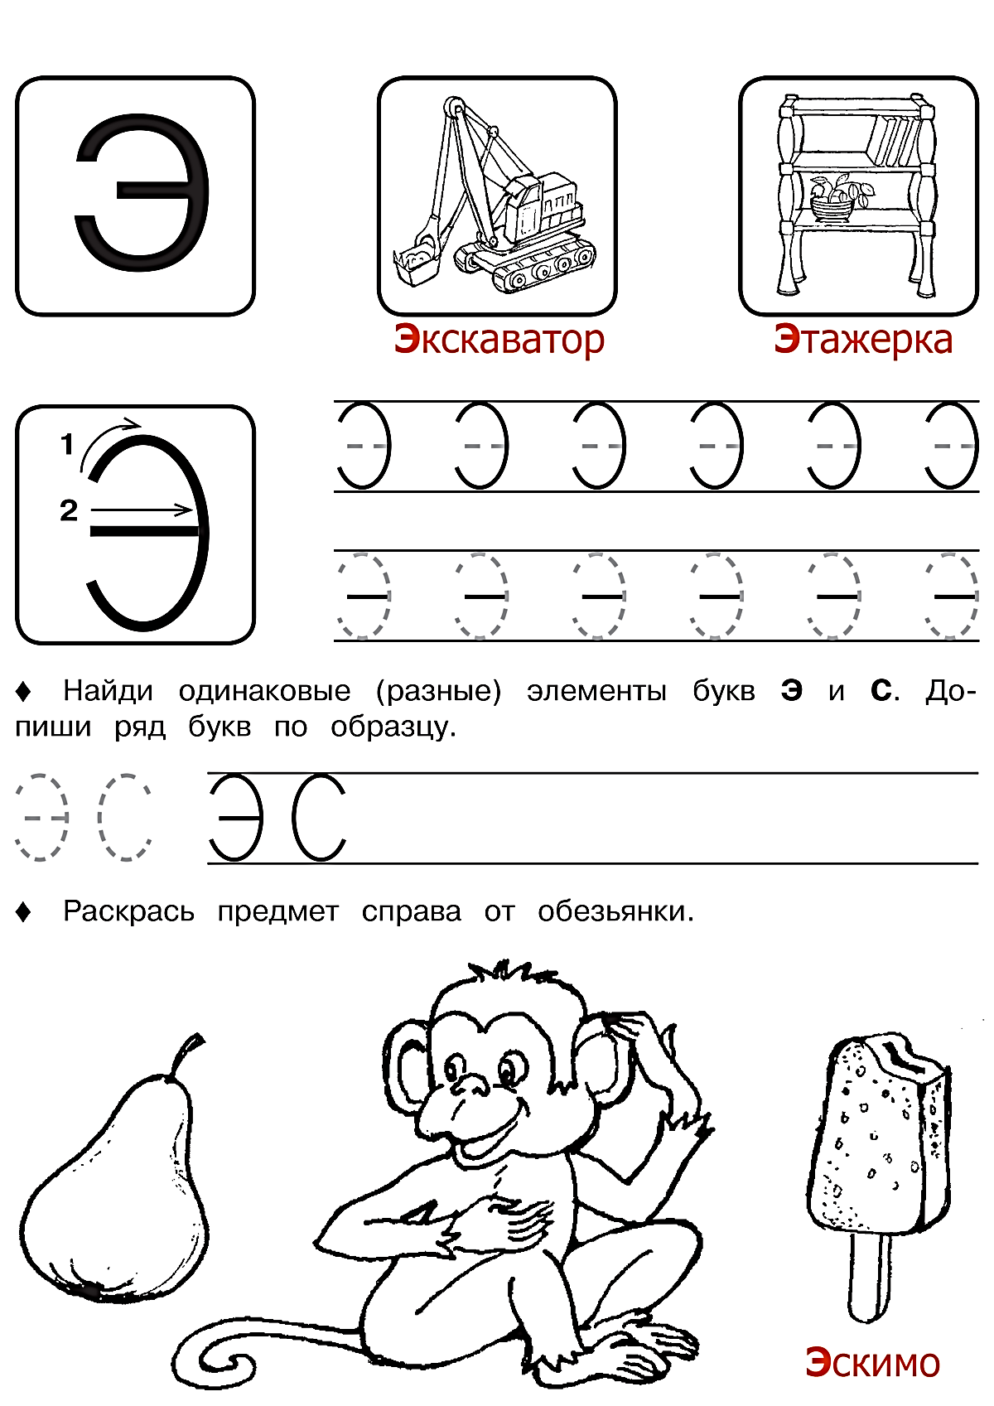
7. Найди и раскрась все участки с цифрой 2. 8. Обведи по пунктиру цветными карандашами все цифры 2.
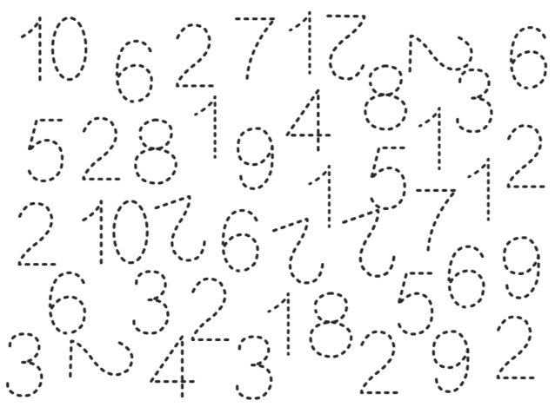
9. Засели числоа в кружочки так, чтобы выражения стали верными. 10. Впиши пропущенные числа.
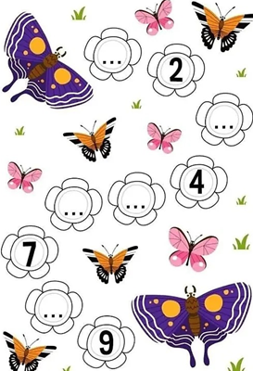
11. Пройди по дорожкам и узнаешь, коаому клоуну достанется шар. 12. Помоги девочке добраться до мишки. Иди по
только правльно написанной цифре 2.
